Helpdesk

Helpdesk je zpracován pomocí pluginu „Contact Forms“ který zajišťuje tvorbu kontaktního formuláře který můžeme najít na hlavní stránce webu, v této části může každý uživatel kontaktovat administrátora s jeho problémem, a administrátor mu následně odpoví emailem.  
  
Ukázka nastavení:  
  
**Formulář**

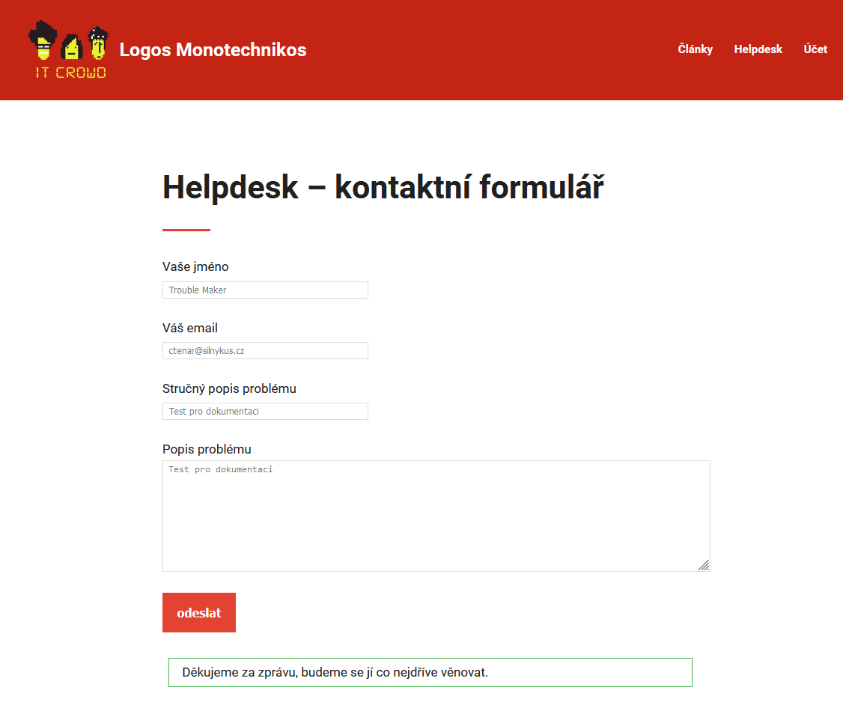  
**Vygenerovaná zpráva**  
